Памятка

- Непрерывность использования в образовательном процессе технических средств обучения устанавливается согласно таблице 5 СанПиН 2.4.2.2821-10

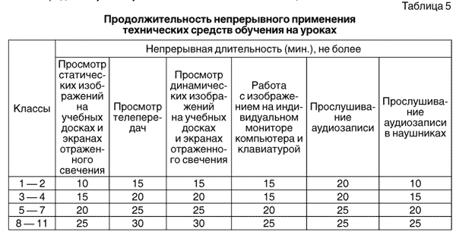

- После использования технических средств обучения, связанных со зрительной нагрузкой, необходимо проводить комплекс упражнений по профилактике утомления глаз, а в конце занятия физические упражнения для профилактики общего утомления (см. Памятку учащимся о профилактике утомления)

